**科研项目申请“增加学生成员”操作流程**

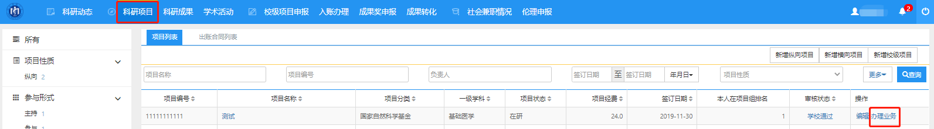1.在“科研创新服务平台”中点击“科研项目”，点击“办理业务”；

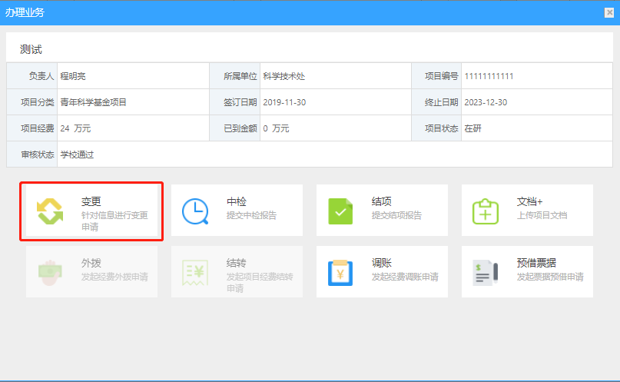

2.“办理业务”页面点击“变更”

3.在“项目变更”页面点击“增补学生变更”

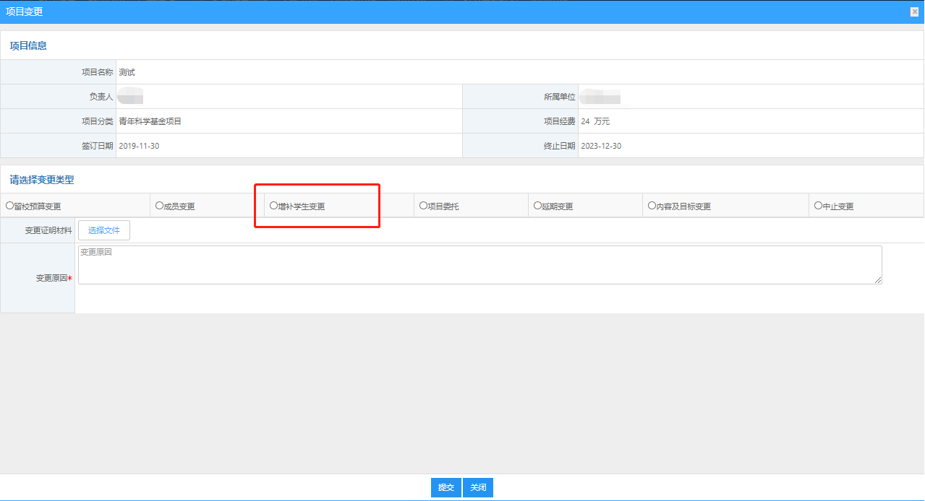

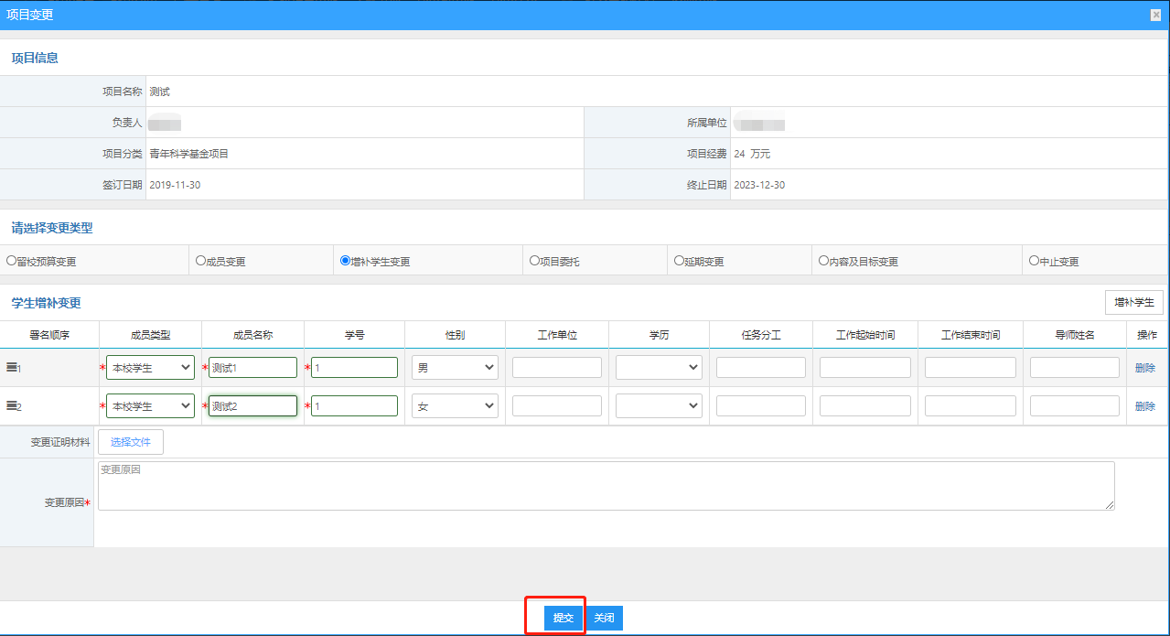4.在相应栏目添加学生基本信息，填写“变更原因”，点击“提交”。

5. “二级单位管理员审核”“二级单位分管领导”在科研系统中的相应项目中的“项目变更”中查阅、审核变更申请，二级单位分管领导需在意见栏填写有关意见。

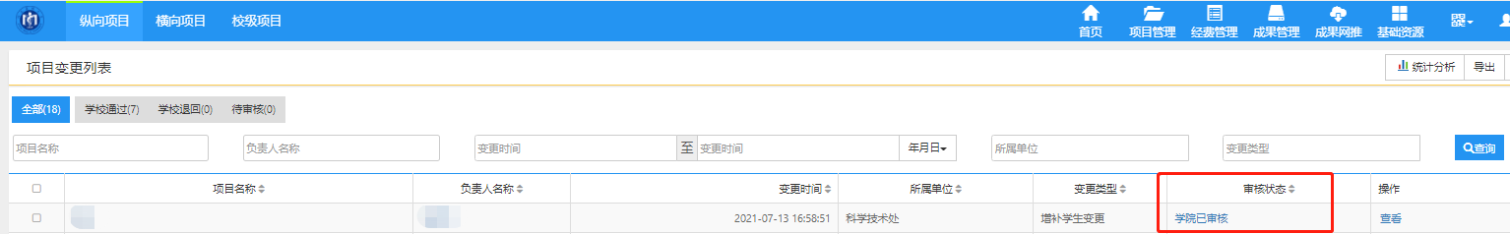

6.“科技处审核”通过后，项目负责人可在“项目查看”中“增补学生”栏目查看增补人员信息，并可在“打印预览”处点击预览后打印。

